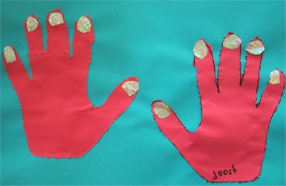

**Handen**

Laat de kinderen hun eigen handen omtrekken op papier dat overeenkomt met hun huidskleur. Laat ze vervolgens hun handen uitprikken. De handjes die uitprikt zijn laten opplakken, en het “afval” kan je op een nieuw papiertje laten opplakken.  
De nagels zijn van glinsterpapier.